# 江西省教育厅科学技术项目审核流程

登录部分：

技术电话：13879164744 陈昆水

1.通过智慧教育平台注册、登录。网址如下：<https://www.jx.smartedu.cn/#/>



2.点击注册进入以下页面

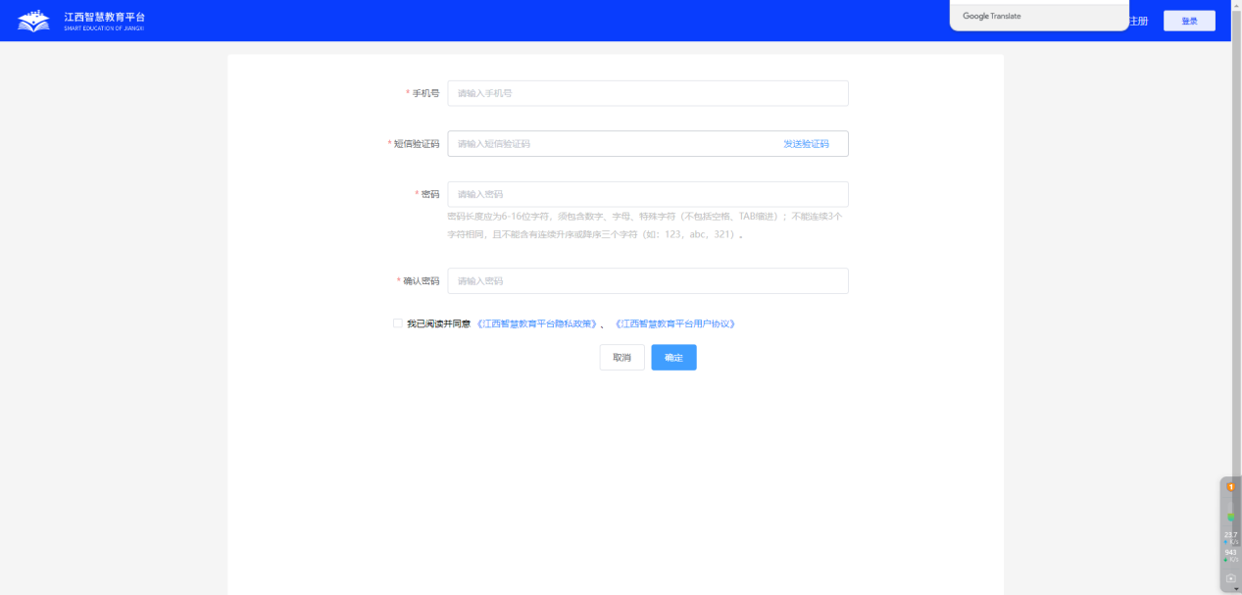

3.输入手机号、短信验证码、密码等内容，进行注册。

注册成功后，需点击登录，输入账号密码进行登录。

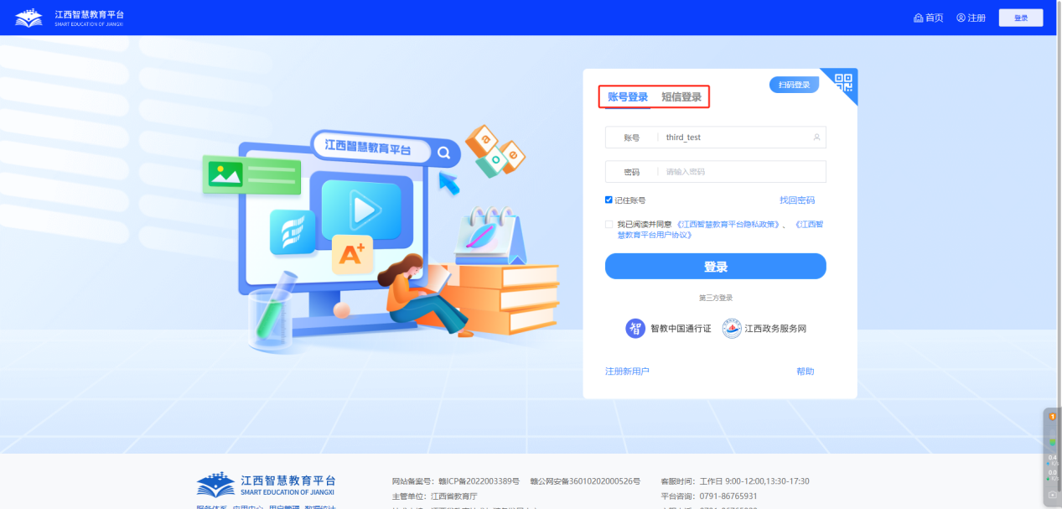

4.登录成功后，需点击右上角个人中心进行身份认证。

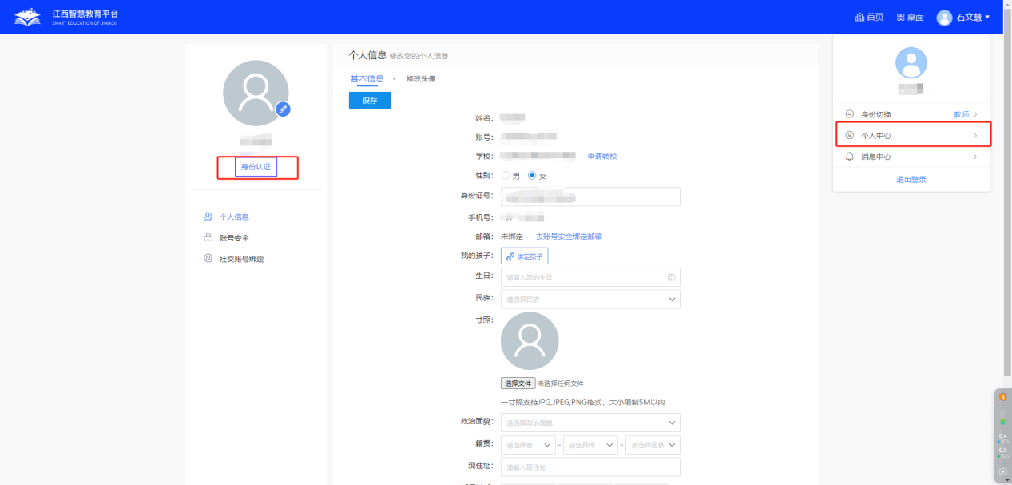

5.点击认证进行学校认证绑定，需进行认证申请提交，提交完成需联系智慧平台朱莉老师进行审核。如不清楚可联系技术员陈昆水。

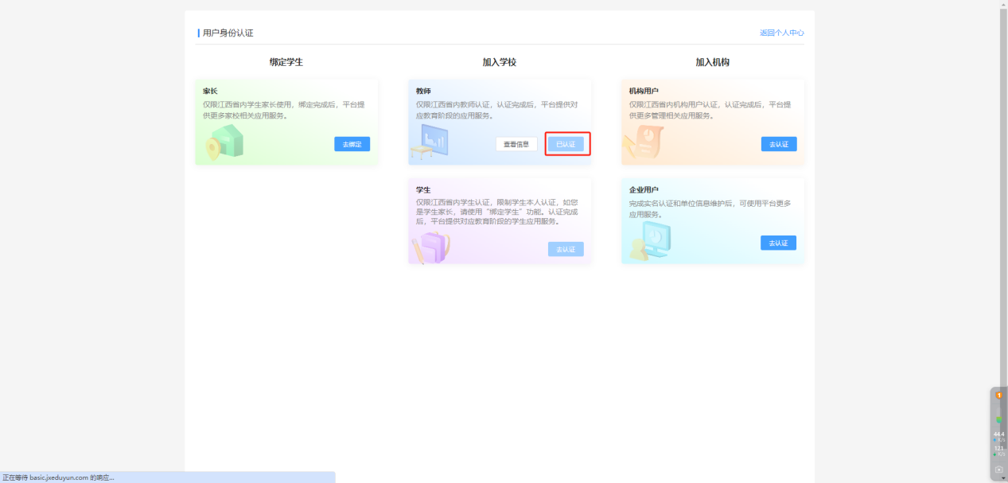

6.认证成功后，点击教育管理进入



7.点击科研服务，选择教育系统科研服务进入

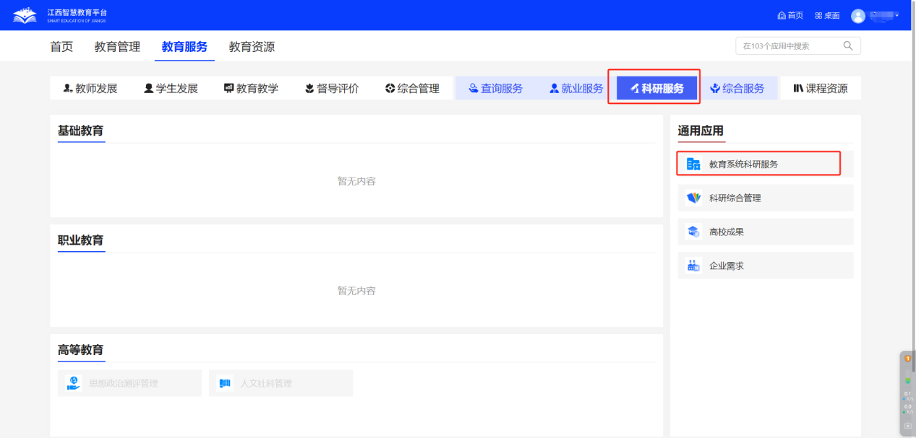

8.点击院校登录进入后台进行填报



**高校管理员：**

1. 审核功能：高校管理员可以审核由教师发起的审核项目（项目申报、项目变更），在工作台我的待办中查看待审核条目，在审核通过时需要上传该项目本校盖章文档（PDF）。

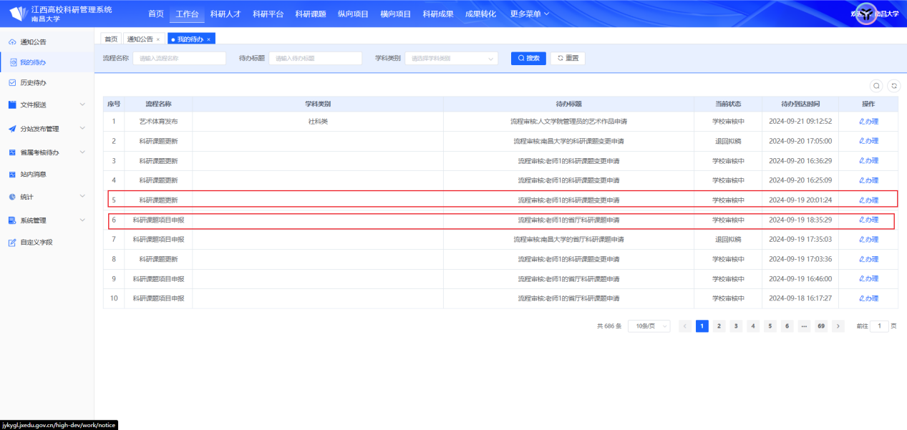

1. 查看、新增、上报功能：高校管理员与教师都可以对课题进行项目查询、新增与上报，区别在于高校管理员上报的项目则直接交由省厅审核，并且发起时即需要上传文档。高校管理员还可以查询本校所有的项目数据（项目管理）

